高雄市立海青工商111學年度第1學期特殊教育知能研習活動
主題 | 111-1學友訓練
時間 | 111年09月30日12:10-13:00 | 地點 | 1209會議室
活 動  照 片 | 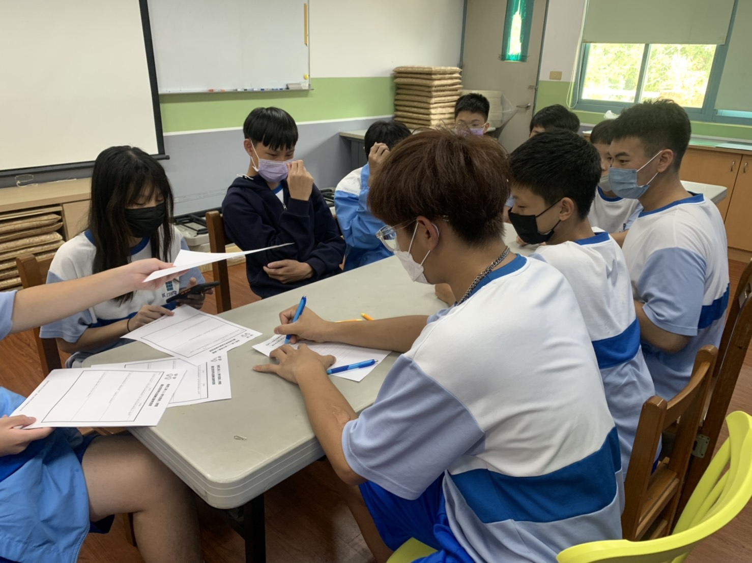
照片  說明 | 安排學友課程
活 動  照 片 | 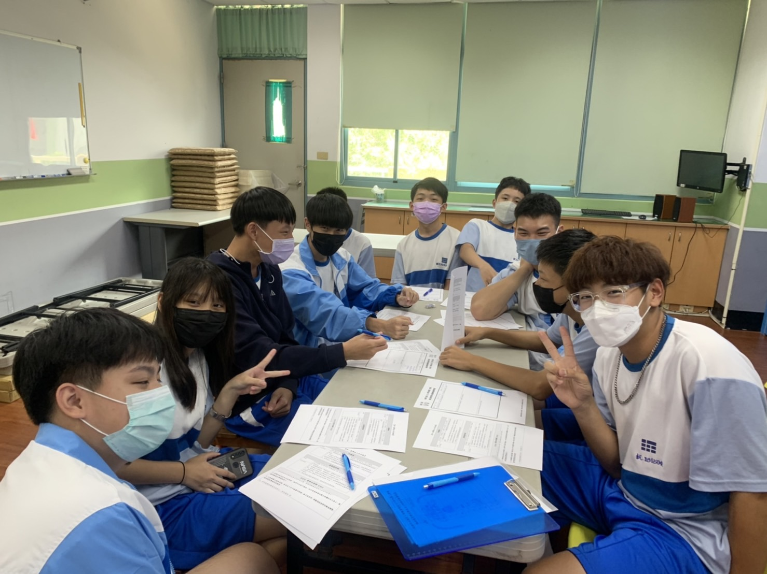
照片  說明 | 參加講座學友

